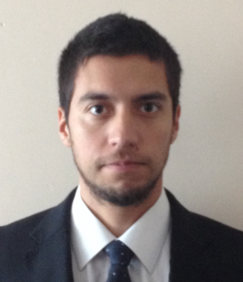

Rodrigo Fernando Oliva Salinas
C.I 16.287.228-1
Los Mañios 49 Departamento B
San Pedro de la Paz
rolivasalinas@gmail.com
+56986874262

RESUMEN:

Ingeniero Civil titulado, muy responsable y audaz, con una buena base de conocimientos de ingeniería y construcción como en conceptos y prácticas. Aptitud de compañerismo en el momento de hacer grupos de trabajos y habilidad para aprender nuevos conocimientos y adquirirlos de buena forma.
HABILIDADES Y APTITUDES:
- Habilidad para el manejo de Autocad, E-Panet, MS Project, Ram Advance, Presto, Excel, Word.
- Aptitud y ganas de adquirir nuevos conocimientos para desarrollar un buen profesional.
- Habilidad analítica y resolución de problemas.
- Inteligencia emocional y buena tolerancia a la frustración.
- Capacidad de organización y planificación de distintas actividades.
EXPERIENCIA LABORAL:
Julio 2016 – Actualidad Oficina Técnica BOZIC LTDA.
- Encargado de estudiar propuestas hidráulicas, (Redes de Agua Potable, Agua Potable Rural, Redes de Agua Servidas).
Marzo 2016 – Junio 2016 Residente de Obra BOZIC LTDA.
- Residente de obra en localidad de Pichiarauco- Villa los Ríos obra de $1.011.246.000, Comuna de Curanilahue.
Febrero 2016- Marzo 2016 Oficina Técnica BOZIC LTDA.
- Encargado de estudiar propuestas hidráulicas, (Redes de Agua Potable, Agua Potable Rural, Redes de Agua Servidas).
Octubre 2015-Diciembre 2015 Relator Cámara Chilena de la Construcción.
- Relator de capacitación de distintos oficios en la construcción de viviendas y edificación.
Octubre 2014-Enero2015 Empresa HIH, Ingeniería Montaje y Construcción.
- Emplea servicio para la formulación de carpeta de control de calidad a empresa INSERT S.A., para la central Termoeléctrica Bocamina II, ENDESA Coronel.
Diciembre 2013-Marzo2014 Empresa Ingetal S.A
- Encargado de Oficina Técnica para la construcción de la Municipalidad de Arauco. Administrador de obra Osvaldo Carrasco Leiva.
Diciembre2012- Marzo 2013 Empresa Ingetal S.A
- Ayudante de Calidad para la construcción del Liceo San Felipe de Arauco. Administrador de obra Don David Hermosilla
Formación: Universidad San Sebastián.

Disponibilidad Inmediata.

